96年第2季
牙醫總額專業醫療服務品質報告

中央健康保險局
96年12月
目 錄
壹、專業醫療服務品質指標項目及定義---------------------------------------2
貳、指標值監測結果---------------------------------------------------------------7
參、本季各分局指標監測結果排序--------------------------------------------15
肆、本季結論-----------------------------------------------------------------------16
伍、前季問題回顧及各分局採行對策-----------------------------------------17
陸、建議-----------------------------------------------------------------------------21

附 表
指標3.1牙體復形重補率：一年平均重補率---------------------------------23
指標3.2牙體復形重補率：二年平均重補率---------------------------------25
指標3.3根管治療未完成率------------------------------------------------------27
指標3.4各區保險對象牙齒填補一年保存率---------------------------------29
指標3.5各區保險對象牙齒填補二年保存率---------------------------------31
指標3.6各區同院所90日內根管治療完成率--------------------------------33
指標3.7各區13歲（含）以上全口牙結石清除率--------------------------35
指標3.8各區5歲以下兒童牙齒預防保健服務人數比率-------------------37

- 專業醫療服務品質指標項目及定義
指標3.1：牙體復形重補率：一年平均重補率
一、定義：
（一）資料範圍：FDI牙位表示法之內的牙位資料(成人32顆牙，小孩20顆牙， 除此之外的牙位資料全部排除。且資料計算以本季最後一個月回推至過去一年的資料，例如94年第1季其資料計算範圍為9304-9403)。
（二）公式說明：
分子(同牙位重補數)：同診所同病患同牙位，有兩筆以上(含)的牙體復形醫令，則分子為1
(附註：費用年月介於9001~9306間，若執行前牙三面複合樹脂充填之院所以89004C併89005C申報，因此同診所、同病患、同牙位、同就醫日期，同時申報89004C及89005C則不算重補，不計入分子，而自93年7月起，支付標準才新增890012C「前牙三面複合樹脂充填」供院所申報。)
分母(填補總數)：同診所同病患同牙位，含有牙體復形醫令，則分母為1。
牙體復形醫令：89001C、89002C、89003C、89004C、89005C、89008C、89009C、89010C、89011C、89012C(93年7月始將89012C列入)
（三）指標計算：分子 / 分母
二、指標解讀：屬負向指標，監測值＜3.13﹪。
指標3.2：牙體復形重補率：二年平均重補率
一、定義：
（一）資料範圍：FDI牙位表示法之內的牙位資料(成人32顆牙, 小孩20顆牙, 除此之外的牙位資料全部排除。且資料計算以本季最後一個月回推至過去二年的資料, 例如94年第1季其資料計算範圍為9204-9403)
（二）公式說明：
分子(同牙位重補數)：同診所同病患同牙位, 有兩筆以上(含)的牙體復形醫令, 則分子為1(附註：費用年月介於9001~9306間，若執行前牙三面複合樹脂充填之院所以89004C併89005C申報，因此同診所、同病患、同牙位、同就醫日期，同時申報89004C及89005C則不算重補，不計入分子，而自93年7月起，支付標準才新增890012C「前牙三面複合樹脂充填」供院所申報。)
分母(填補總數)：同診所同病患同牙位，含有牙體復形醫令，則分母為1。
牙體復形醫令：89001C、89002C、89003C、89004C、89005C、89008C、89009C、89010C、89011C、89012C(93年7月始將89012C列入)
（三）指標計算：分子 / 分母
二、指標解讀：屬負向指標，監測值＜7.45﹪。
指標3.3：根管治療未完成率
一、定義：
（一）資料範圍：每季所有屬牙醫總額之門診案件。
（二）公式說明：
分子(根管治療)：根管治療單根(90001C)、雙根(90002C)、三根以上(90003C) 、乳牙根管治療(90016C) 、乳牙多根管治療(90018C)醫令數量。
分母(根管開擴及清創)：根管開擴及清創(90015C)的醫令數量。
（三）指標計算：1－（分子 / 分母）
二、指標解讀：屬負向指標，監測值＜34.09﹪。

指標3.4：各區保險對象牙齒填補1年保存率（排除中度以上身心障礙、化療、放射線治療患者）
一、定義：
（一）資料範圍：以同一區同一保險對象於統計時間內執行過牙體復形醫令的牙位（FDI牙位表示法之內的牙位資料，成人32顆牙,小孩20顆牙，除此之外的牙位資料全部排除），追蹤1年內是否重新填補比率。
（二）公式說明：
分子(同牙位重補數)：以分母之牙位追蹤1年（365天）內重覆執行牙體復形醫令牙位數。
分母(填補牙位數)：依同區同院所同保險對象同一牙位歸戶，統計執行牙體復形之牙位數。
- 牙體復形醫令：89001C、89002C、89003C、89004C、89005C、89008C、89009C、89010C、89011C、89012C。
- 排除中度以上身心障礙、化療、放射線治療患者係指牙體復形醫令不含89101C、89102C、89103C、89104C、89105C、89108C、89109C、89110C、89111C、89112C。
- 費用年月介於9001~9306間，因無「前牙三面複合樹脂充填」醫令，故院所以89004C併89005C申報，因此同診所、同病患、同牙位、同就醫日期，同時申報89004C及89005C則不算重補，不計入分子。
（三）指標計算：1－（分子 / 分母）
二、指標解讀：屬正向指標，監測值＞96.51﹪。

指標3.5：各區保險對象牙齒填補2年保存率（排除中度以上身心障礙、化療、放射線治療患者）
一、定義：
（一）資料範圍：以同一區同一保險對象於統計時間內執行過牙體復形醫令的牙位（FDI牙位表示法之內的牙位資料，成人32顆牙,小孩20顆牙，除此之外的牙位資料全部排除），追蹤2年內是否重新填補比率。
（二）公式說明：
分子(同牙位重補數)：以分母之牙位追蹤2年（730天）內重覆執行牙體復形醫令牙位數。
分母(填補牙位數)：依同區同院所同保險對象同一牙位歸戶，統計執行牙體復形之牙位數。
- 牙體復形醫令：89001C、89002C、89003C、89004C、89005C、89008C、89009C、89010C、89011C、89012C。
- 排除中度以上身心障礙、化療、放射線治療患者係指牙體復形醫令不含89101C、89102C、89103C、89104C、89105C、89108C、89109C、89110C、89111C、89112C。
- 費用年月介於9001~9306間，因無「前牙三面複合樹脂充填」醫令，故院所以89004C併89005C申報，因此同診所、同病患、同牙位、同就醫日期，同時申報89004C及89005C則不算重補，不計入分子。
（三）指標計算：1－（分子 / 分母）
二、指標解讀：屬正向指標，監測值＞90.58﹪。

指標3.6：各區同院所90日內根管治療完成率
一、定義：
（一）資料範圍：以同一區同一院所同一保險對象於統計時間內執行過根管開擴及清創醫令的牙位（FDI牙位表示法之內的牙位資料，成人32顆牙,小孩20顆牙，除此之外的牙位資料全部排除），追蹤3個月（90天）內是否於同院所執行根管治療醫令比率。
（二）公式說明：
分子：以分母之牙位追蹤其3個月（90天）內於同院所執行根管治療單根(90001C)、雙根(90002C)、三根以上(90003C) 、乳牙根管治療(90016C) 、乳牙多根管治療(90018C)之牙位數。
分母：依同院所同病患同牙位歸戶，統計執行根管開擴及清創(90015C)之牙位數。
（三）指標計算：分子 / 分母
二、指標解讀：屬正向指標，監測值＞87.22﹪。

指標3.7：各區13歲（含）以上全口牙結石清除率
一、定義：
（一）資料範圍：當季13歲（含）以上就醫人數。
（二）公式說明：
分子：當季13歲（含）以上就醫人口中執行牙結石清除－全口醫令(91004C)之人數。
分母：當季13歲（含）以上就醫人數。
（三）指標計算：分子 / 分母
二、指標解讀：屬正向指標，45.20﹪≦監測值≦55.24﹪。

指標3.8：各區5歲以下兒童牙齒預防保健服務人數比率
一、定義：
（一）資料範圍：就醫人口中5歲以下兒童執行牙齒預防保健服務之人數。
（二）公式說明：
分子：執行兒童牙齒預防保健服務之人數。
分母：當季就醫人口中5歲以下兒童人數。
- 年齡之計算為就醫年-出生年≦5。
- 兒童牙齒預防保健服務為健保卡序號欄位為「IC81」。
（三）指標計算：分子 / 分母
二、指標解讀：屬正向指標，17.37﹪≦監測值≦21.23﹪。

- 指標值監測結果
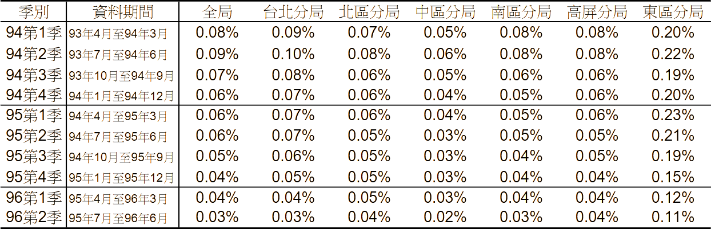
指標3.1：牙體復形重補率：一年平均重補率

一、整體：
96年第2季為0.03﹪，較前期0.04﹪（96年第1季）及去年同期（95年第2季）0.06﹪低，並遠低於監測值（3.13﹪）。
二、分區別：
96年第2季北區（0.04﹪）、高屏（0.04﹪）及東區（0.11﹪）高於全局比率；與前期比較，各區皆與前期相當或下降，且皆低於監測值。
指標3.2：牙體復形重補率：二年平均重補率
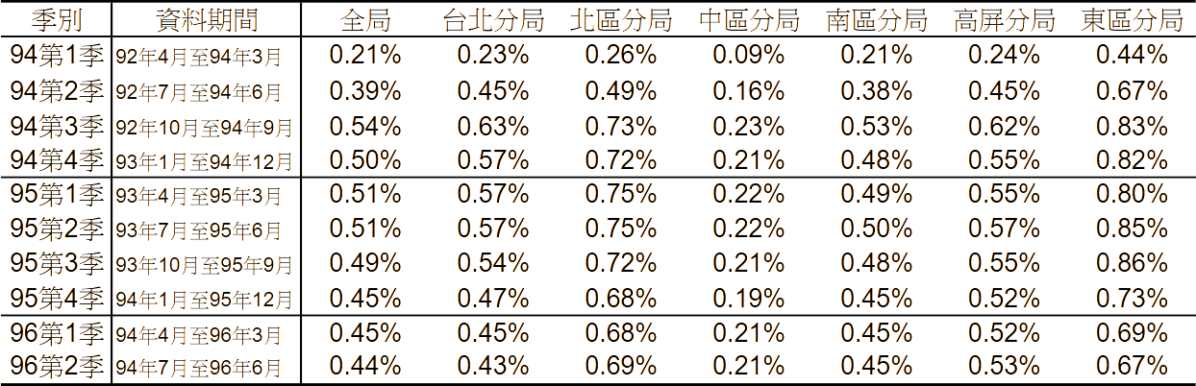
一、整體：
96年第2季為0.44﹪，較前期0.45﹪及去年同期（0.51﹪）皆低，並遠低於監測值（7.45﹪）。
二、分區別：
96年第2季北區（0.69﹪）、南區（0.45﹪）、高屏（0.53﹪）及東區（0.67﹪）高於全局比率；與前期比較，北區、高屏較前期上升，其餘各區皆與前期相當或較前期下降；各區皆低於監測值。
指標3.3：根管治療未完成率
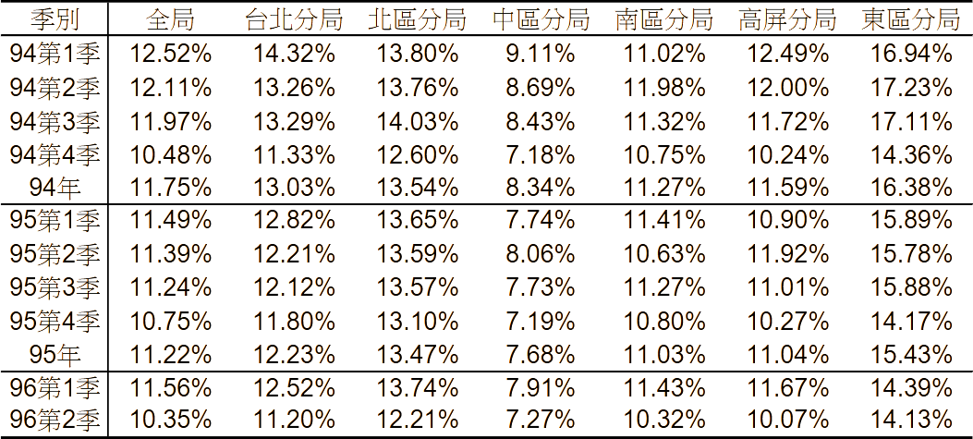
一、整體：
96年第2季為10.35﹪，較前期11.56﹪及去年同期（11.39﹪）皆低，且遠低於監測值（34.09﹪）。
二、分區別：
96年第2季台北（11.20﹪）、北區（12.21﹪）及東區（14.13﹪）高於全局比率；與前期比較，各區皆較前期下降，且皆低於監測值。
指標3.4：各區保險對象牙齒填補1年保存率（排除中度以上身心障礙、化療、放射線治療患者）
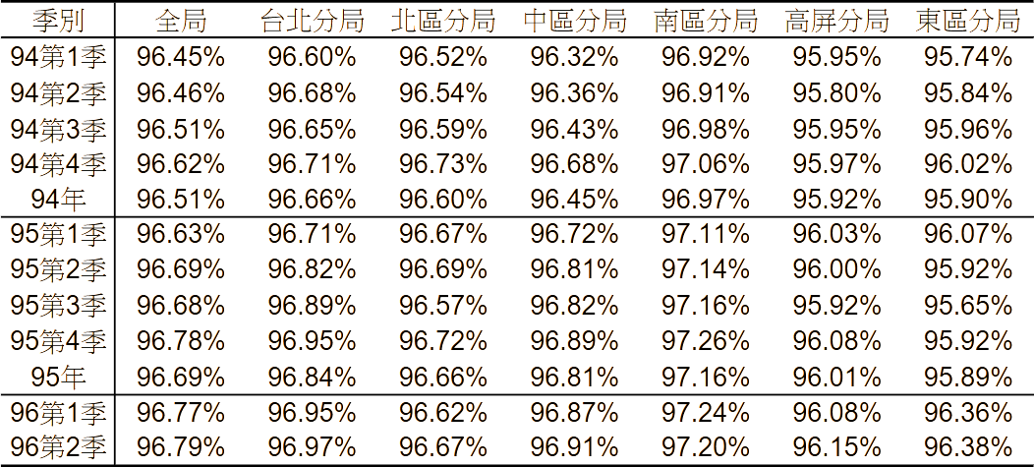
一、整體：
96年第2季為96.79﹪，較前期96.77﹪及去年同期（96.69﹪）皆高，且高於監測值（96.51﹪）。
二、分區別：
96年第2季北區（96.67﹪）、高屏（96.15﹪）及東區（96.38﹪）低於全局比率；與前期比較，除南區較前期下降，其餘分區皆較前期上升；高屏與東區低於監測值。
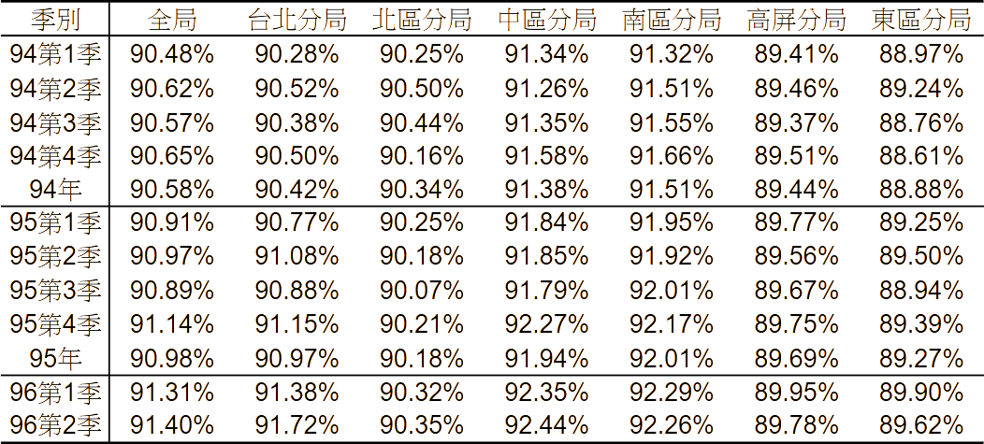
指標3.5：各區保險對象牙齒填補2年保存率（排除中度以上身心障礙、化療、放射線治療患者）

一、整體：
96年第2季為91.40﹪，較前期91.31﹪及去年同期（90.97﹪）皆高，且高於監測值（90.58﹪）。
二、分區別：
96年第2季北區（90.35﹪）、高屏（89.78﹪）及東區（89.62﹪）低於全局比率；與前期比較，南區、高屏及東區皆較前期下降，其餘分局上升；北區、高屏與東區低於監測值。
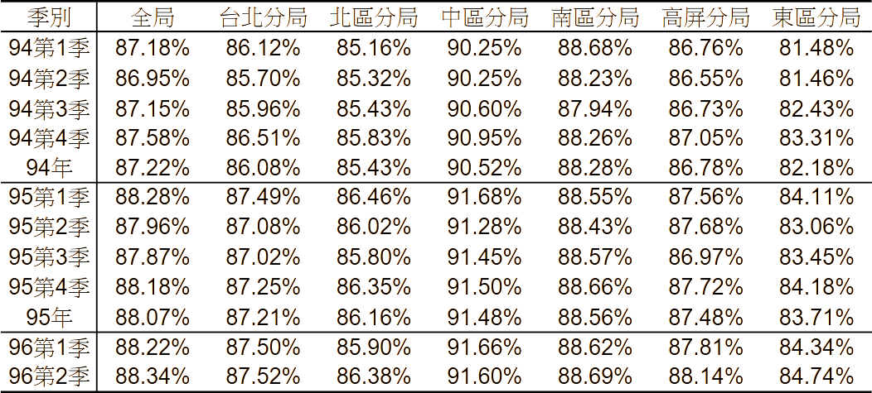
指標3.6：各區同院所90日內根管治療完成率

一、整體：
96年第2季為88.34﹪，較前期88.22﹪及去年同期（87.96﹪）皆高，且高於監測值（87.22﹪）。
二、分區別：
96年第2季台北（87.52﹪）、北區（86.38﹪）、高屏（88.14﹪）及東區（84.74﹪）低於全局比率；與前期比較，除中區較前期下降外，其餘各區皆較前期上升；北區及東區低於監測值。

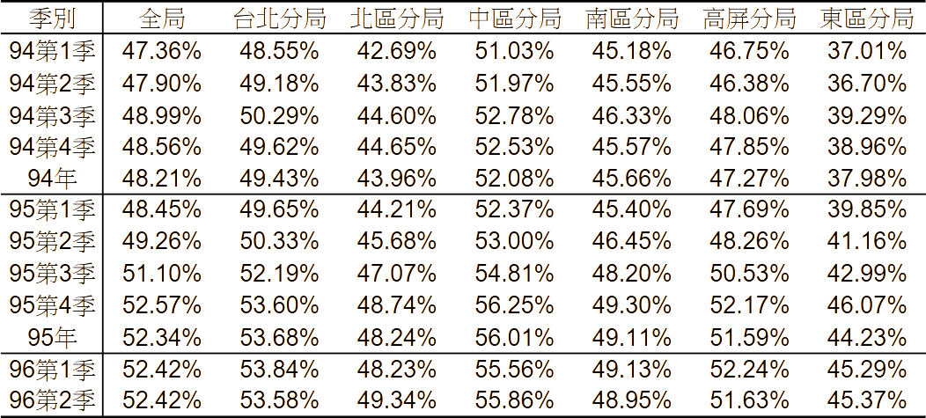
指標3.7：各區13歲（含）以上全口牙結石清除率

一、整體：
96年第2季為52.42﹪，與前期相當，但較去年同期（49.26﹪）高，且於監測值範圍內（45.20﹪≦監測值≦55.24﹪）。
二、分區別：
96年第2季北區（49.34﹪）、南區（48.95﹪）、高屏（51.63﹪）及東區（45.37﹪）低於全局比率；與前期比較，台北、南區及高屏較前期下降，其餘各區較前期上升；除中區高於監測值外，各分區皆在監測值範圍內。
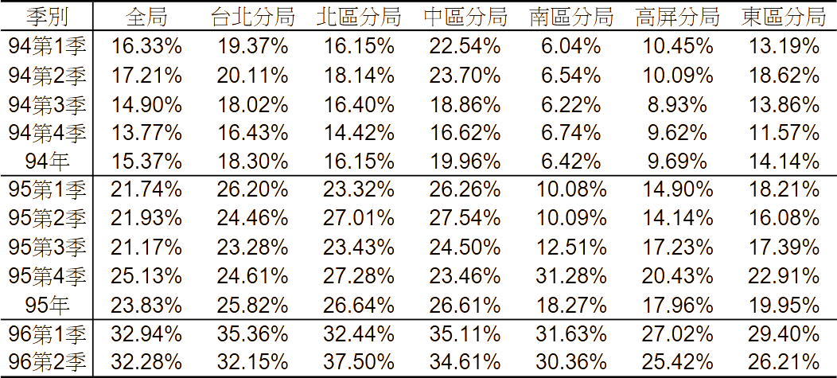
指標3.8：各區5歲以下兒童牙齒預防保健服務人數比率

一、整體：
96年第2季為32.28﹪，較前期32.94﹪低，但較去年同期（21.93﹪）高，且高於監測值範圍（17.37﹪≦監測值≦21.23﹪）。
二、分區別：
96年第2季台北（32.15﹪）、南區（30.36﹪）、高屏（25.42﹪）及東區（26.21﹪）低於全局比率；與前期比較，除北區較前期上升外，其餘各區較前期下降；各區皆高於監測值範圍。

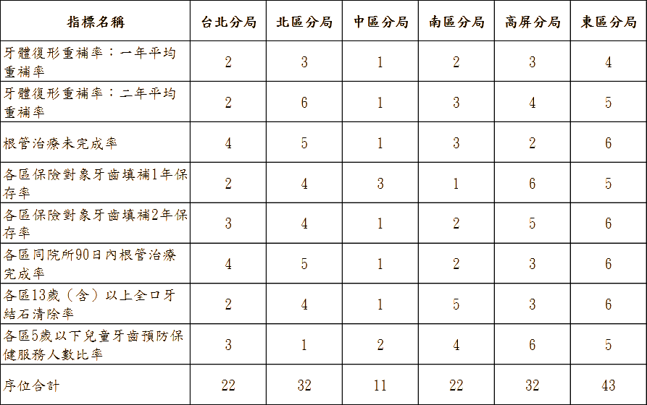
- 本季各分局指標監測結果排序

備註：各項指標項目序位排序，表現最佳者給序位分數為1，依序排序給分。

- 本季結論
  - 各區13歲（含）以上全口牙結石清除率（指標3.7）與前期相當、各區5歲以下兒童牙齒預防保健服務人數比率（指標3.8）較前期下降，此2項指標應持續追蹤。
  - 牙體復形一年平均重補率（指標3.1）、牙體復形二年平均重補率（指標3.2）、根管治療未完成率（指標3.3）等指標較前期下降，各區保險對象牙齒填補一年保存率（指標3.4）、各區保險對象牙齒填補二年保存率（指標3.5）、各區同院所90日內根管治療完成率（指標3.6）等指標較前期成長，顯示此部分照護品質上升。

- 前季問題回顧及各分局採行對策
一、96年第1季監測結果：
指標名稱 | 指標  正負向 | 變化  趨勢 | 相關說明
牙體復形重補率：一年平均重補率 | 負向  ＜3.13﹪ | 不變  ○ | 北區及東區高於全局比率；各區皆與前期相當或下降，且皆低於監測值。
牙體復形重補率：二年平均重補率 | 負向  ＜7.45﹪ | 不變  ○ | 北區、高屏及東區高於全局比率；除中區較前期上升外，其餘各區皆與前期相當或較前期下降；各區皆低於監測值。
根管治療未完成率 | 負向  ＜34.09﹪ | 上升  ● | 台北、北區、高屏及東區高於全局比率；各區皆較前期上升，但皆低於監測值。
保險對象牙齒填補一年保存率 | 正向  ＞96.51﹪ | 下降  ● | 北區、高屏及東區低於全局比率；北區、中區及南區較前期下降，其餘分區皆與前期相當或較前期上升；高屏與東區低於監測值。
保險對象牙齒填補二年保存率 | 正向  ＞90.58﹪ | 上升  ○ | 北區、高屏及東區低於全局比率；各區皆較前期上升，但北區、高屏與東區低於監測值。
同院所90日內根管治療完成率 | 正向  ＞87.22﹪ | 上升  ○ | 台北、北區、高屏及東區低於全局比率；北區、南區較前期下降，其餘各區較前期上升；北區及東區低於監測值。
13歲（含）以上全口牙結石清除率 | 介於  45.52﹪-55.64﹪ | 下降  ○ | 北區、南區、高屏及東區低於全局比率；北區、中區、南區及東區較前期下降，其餘各區較前期上升；除中區高於監測值外，各分區皆在監測值範圍內。
5歲以下兒童牙齒預防保健服務人數比率 | 介於13.58﹪-16.59﹪ | 上升  ○ | 北區、南區、高屏及東區低於全局比率；各區皆較前期上升且皆高於監測值範圍。
註：「○」表該項專業醫療服務品質提升或在監測範圍內。
「●」表該項專業醫療服務品質下降或在監測範圍外。
二、各分局採行對策
指標名稱 | 各分局採行對策
牙體復形重補率：一年平均重補率（指標3.1） | 北區分局：針對各指標  - 定期函轉知全民健保牙醫門診總額北區分區委員會牙醫門診總額專業醫療服務品質報告相關資料，建請北區分會協助加強宣導。  - 定期於分局全球資訊網回饋分局各季品質報告卡資料供院所參考，以提升本轄區專業醫療服務品質。
牙體復形重補率：二年平均重補率（指標3.2） | 高屏分局：  數據維持在監測值中，持續與分區共同管理輔導監控。
根管治療未完成率（指標3.3） | 台北分局：  函轉牙總台北分會品質報告結果，請其分析該項退步原因及研擬改善對策，分會表示該項數值在誤差範圍內，無特殊異常，本分局將持續追蹤。  高屏分局：  - 定期將高於全局比率之醫療院所資料，提供全民健保牙醫門診總額高屏分區委員會加強輔導監控。  - 每月於健保資訊網服務系統VPN提供各醫療院所有關專業醫療服務品質數據，以供院所自主管理。
各區保險對象牙齒填補一年保存率（指標3.4） | 北區分局：  回饋「牙齒填補一年保存率」之資料供院所自主管理。  高屏分局：  - 定期將牙齒填補一年保存率低於全局比率之醫療院所資料，提供全民健保牙醫門診總額高屏分區委員會加強輔導監控。  - 每月於健保資訊網服務系統VPN提供各醫療院所有關專業醫療服務品質數據，以供院所自主管理。
各區保險對象牙齒填補二年保存率（指標3.5） | 北區分局：  回饋「牙齒填補二年保存率」之資料供院所自主管理。  高屏分局：  - 定期將牙齒填補二年保存率低於全局比率之醫療院所資料，提供全民健保牙醫門診總額高屏分區委員會加強輔導監控。  - 每月於健保資訊網服務系統VPN提供各醫療院所有關專業醫療服務品質數據，以供院所自主管理。
各區同院所90日內根管治療完成率（指標3.6） | 北區分局：  回饋「根管治療完成率」之資料供院所自主管理。  高屏分局：  - 定期將各區同院所90日內根管治療完成率低於全局比率之醫療院所資料，提供全民健保牙醫門診總額高屏分區委員會加強輔導監控。  - 每月於健保資訊網服務系統VPN提供各醫療院所有關專業醫療服務品質數據，以供院所自主管理。
各區13歲（含）以上全口牙結石清除率（指標3.7） | 北區分局：  回饋「13歲以上全口牙結石清除率」之資料供院所自主管理。  南區分局：  於牙醫總額定期共管會議中請區分會轉知會強對病患衛教並提昇本區牙結石清除比率，本分局將持續監測。  高屏分局：  數據維持在監測值範圍內，持續與分區共同管理輔導監控。
各區5歲以下兒童牙齒預防保健服務人數比率（指標3.8） | 北區分局：  回饋「5歲以下兒童牙齒預防保健服務人數比率」之資料供院所自主管理。  高屏分局：  數據高於監測值且比上季增加6.59﹪，顯示之前「增點機制」發揮成效外，又受到96年元月起此項費用由國建局公務預算支付宣導之影響，持續與分區共同管理輔導監控。
- 建議
  - 各區13歲（含）以上全口牙結石清除率（指標3.7）與前期相當、各區5歲以下兒童牙齒預防保健服務人數比率（指標3.8）較前期下降，此2項指標應持續追蹤。
  - 針對個別分區監測結果之建議：
    - 牙體復形一年平均重補率（指標3.1）－北區、高屏及東區高於全局比率，請分區持續管理輔導。
    - 牙體復形二年平均重補率（指標3.2）－北區、南區、高屏及東區高於全局比率，請分區持續管理輔導。
    - 根管治療未完成率（指標3.3）－台北、北區及東區高於全局比率，請分區持續管理輔導。
    - 各區保險對象牙齒填補一年保存率（指標3.4）－北區、高屏及東區低於全局比率；高屏與東區並低於監測值，請分區加強管理輔導。
    - 各區保險對象牙齒填補二年保存率（指標3.5）－北區、高屏及東區低於全局比率，並低於監測值，請分區加強管理輔導。
    - 各區同院所90日內根管治療完成率（指標3.6）－台北、北區、高屏及東區低於全局比率，北區與東區並低於監測值，請分區加強管理輔導。
    - 各區13歲（含）以上全口牙結石清除率（指標3.7）－北區、南區、高屏及東區低於全局比率，請分區加強管理輔導。
    - 各區5歲以下兒童牙齒預防保健服務人數比率（指標3.8）－台北、南區、高屏及東區低於全局比率，請分區加強管理輔導。

